Методические рекомендации к проекту
«Удивительное рядом. Насекомые»

Автор проекта: Воротыло Екатерина Владимировна – воспитатель МОУ «Всеволожский ЦО», дошкольное отделение, Всеволожский район, г. Всеволожск
Руководитель: Московская Екатерина Владимировна.

Возрастная группа: старший дошкольный возраст 5-7 лет.

Цель проекта: Обобщение знаний у детей по лексической теме «Насекомые».

Задачи:
Обучающие:
1. Уточнять и обобщать знания детей о насекомых.
2. Уточнять и расширять словарный запас по теме «Насекомые».
3. Закреплять умение детей группировать насекомых.
4. Развитие математических представлений.
5. Закрепление навыков фонематического и слогового анализа и синтеза.
6. Продолжать развивать связную речь

Развивающие:
1. Развивать умение сравнивать и анализировать, устанавливать причинно-следственные связи, делать обобщения.
2. Развивать внимание, память, логическое мышление, воображение.
3. Развивать пространственные представления.
4. Развивать общую и мелкую моторику.

Воспитательные:
1. Развивать коммуникативные навыки в общении со взрослыми и сверстниками.
2. Воспитывать бережное отношение к окружающей среде.

Реализуемые образовательные области: познавательное развитие (ФКЦМ, ФЭМП), речевое развитие, социально-коммуникативное развитие.

Проект создан с помощью программного обеспечения SMART Notebook по лексической теме «Насекомые». Игры и задания, представленные в данном проекте, направлены на развитие различных умений и навыков: ориентирование в пространстве и на плоскости, логического мышления, умение складывать слова из слогов, знание и закрепление счета, развитие графических навыков.
Игры условно сгруппированы по образовательным областям для удобного использования на необходимых занятиях.
Проект состоит из 26 страниц.
Для перехода со страницы на страницу используется изображение улитки (в нижнем правом и левом углу страницы): на предыдущую страницу – улитка, повернута влево, на следующую – вправо. Задания находятся за пределами страницы, их можно прочитать, перемещая Пчелку. Переход на страницу «Содержание» осуществляется при нажатии на божью коровку (левая сторона страницы) . Содержание оснащено гиперссылками, что позволяет перейти к необходимой игре. На некоторых страницах есть подсказки – за изображением цветка.
В проекте использованы изобразительные материалы, взятые в Интернете.

Содержание проекта:

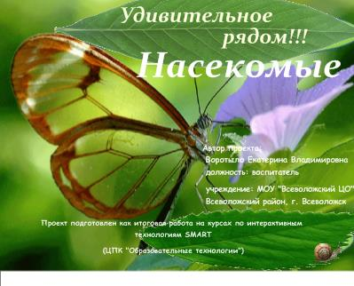 | Страница 1. Титульный лист  По щелчку на текст в нижней части страницы, открывается сайт ЦПК «Образовательные технологии»
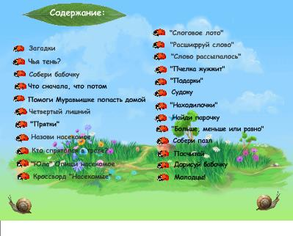 | Страница 2. Содержание с гиперссылками на страницы с играми.
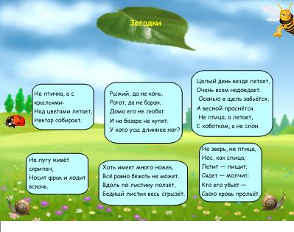 | Страница 3. «Загадки»  Детям предлагается отгадать загадки. При правильном ответе появится картинка насекомого. Развиваем способность к анализу, умение выделять характерные признаки предмета.
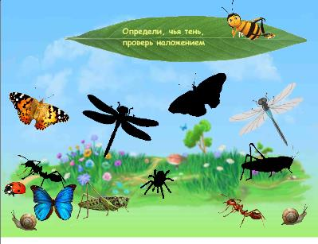 | Страница 4. «Чья тень?»  Определить тени насекомых. Проверить наложением.  Развиваем внимание, наблюдательность, зрительную память логическое мышление
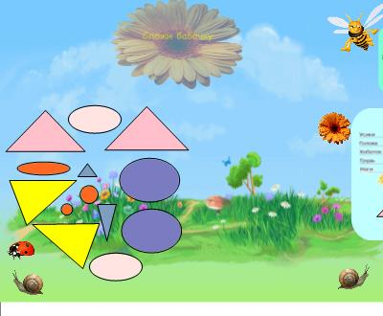 | Страница 5. «Сложи бабочку»  Нужно сложить бабочку из геометрических фигур. Вспомнить из каких частей состоит тело насекомого, назвать их. При затруднении – используем подсказку (Потянув за цветок). Уточнить знания детей о насекомых. Развиваем внимание, память, воображение.
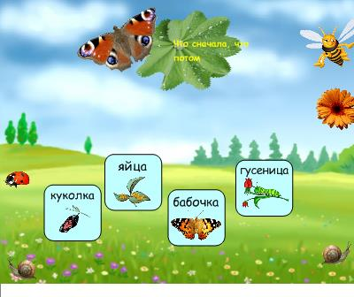 | Страница 6. «Что сначала, что потом» Распределить картинки в нужной последовательности. Рассказать об этапах развития бабочки.  Закрепление полученных знаний.
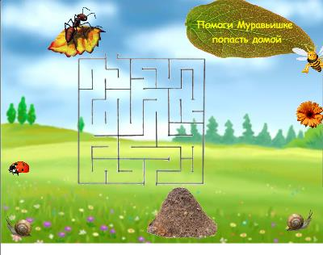 | Страница 7. «Помоги Муравьишке попасть домой» С помощью карандаша или стилуса надо помочь Муравьишке найти правильный путь домой в лабиринте. Назови дом муравья. Цветок справа открывает прозрачную область с правильным маршрутом.  Развиваем зрительно-моторную координацию. Уточнить знания детей о насекомых.
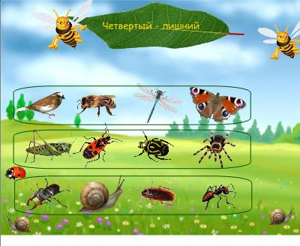 | Страница 8. «Четвертый лишний»  Определи лишнюю картинку, назови ее. Объясни свой выбор. При правильном ответе, от прикосновения лишняя картинка исчезнет. Закреплять умение анализировать, рассуждать.
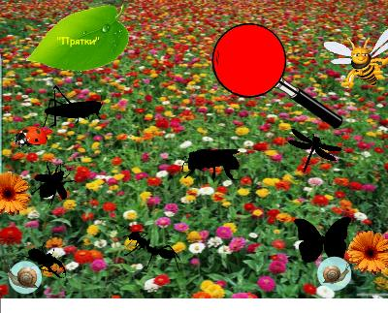 | Страница 9. «Прятки»  С помощью лупы детям предлагается помочь Пчелке найти насекомых, которые спрятались в траве. Цветок справа открывает проверочную область.  Развиваем внимание, наблюдательность, зрительную память, закрепляем навык счета.
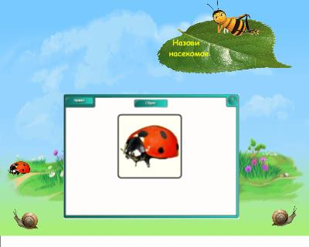 | Страница 10. «Назови насекомое»  Детям предлагается выбрать правильный вариант ответа из трех, назвать насекомое.  Развиваем внимание, память, развиваем навык чтения
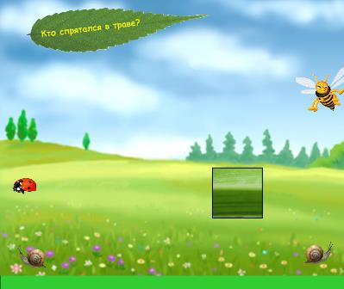 | Страница 11. «Кто спрятался в траве?» Передвигая «Волшебное окошко», определить, кто спрятался в траве.  Развиваем внимание, наблюдательность, образное мышление
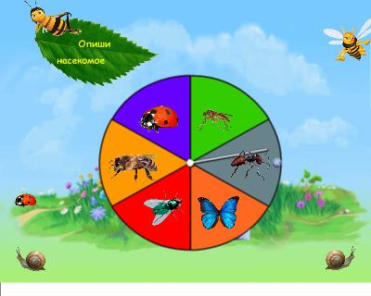 | Страница 12. «Юла» Опиши насекомое Предложить ребенку нажать на юлу. Стрелка остановится на насекомом и ребенку нужно рассказать о нем (используя мнемосхему), о пользе или вреде для животных, птиц, леса, человека.  Развитие связной речи, мыслительных процессов, закрепление полученных знаний.
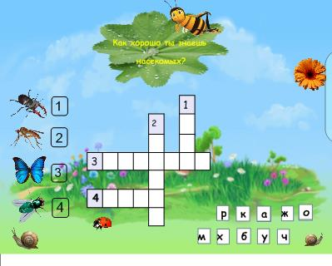 | Страница 13. Кроссворд «Насекомые»  Нужно вписать названия насекомых, указанных цифрами, перетаскивая буквы в кроссворд. Цветок выдвигает проверочный кроссворд.  Развиваем связную речь, активизируем словарь, тренируем в написании слов, умении рассуждать.
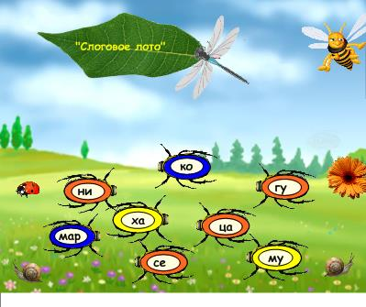 | Страница 14. «Слоговое лото»  Слоги одного слова заключены на спинках жуков одного цвета; собрав их, нужно составить слова. Потянув за цветок, увидим подсказку.  Развиваем внимание, память, связную речь, закрепляем умение составлять слова из слогов.
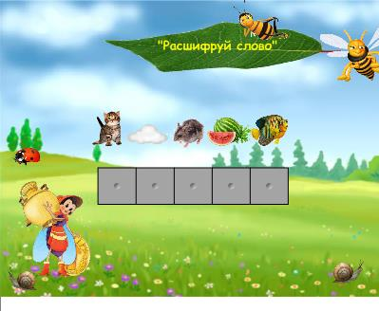 | Страница 15. «Расшифруй слово»  Помоги Мухе-Цокотухе расшифровать слово. Нужно составить его из первых букв слов-названий. Составить с этим словом предложение. Под клеточками спрятан ответ.  Развиваем внимание, логику, фонетическую память.
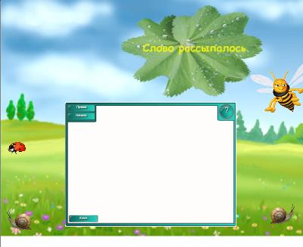 | Страница 16. «Слово рассыпалось» Предлагается составить слова из набора букв. При затруднении можно использовать подсказку.  Развиваем внимание, тренируем в написании слов, умении рассуждать.
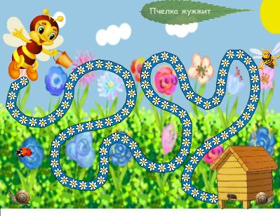 | Страница 17. «Пчелка жужжит»  Дети прокладывают путь пчелки, произносят отчетливо ж-ж-ж-ж. Дают название домика пчелы.  Закрепляем умение ориентироваться на плоскости, тренируем умение вести линию, не отрывая руки, тренируем длительный выдох, развиваем моторику рук.
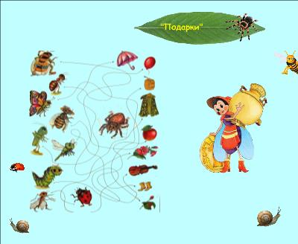 | Страница 18. «Подарки»  Дети прокладывают путь с помощью карандаша по дорожке от насекомого до подарка.  Закрепляем умение ориентироваться на плоскости, тренируем умение вести линию, не отрывая руки, развиваем моторику рук. Развиваем связную речь.
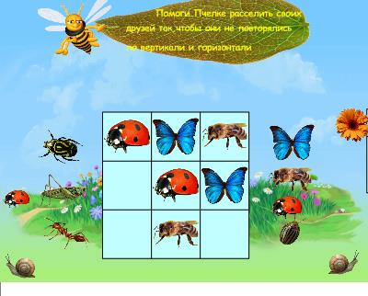 | Страница 19. «Судоку»  Дети подбирают подходящий предмет и вставляют в пустое окошко. Потянув за цветок, увидим подсказку.  Развиваем внимание, логическое мышление
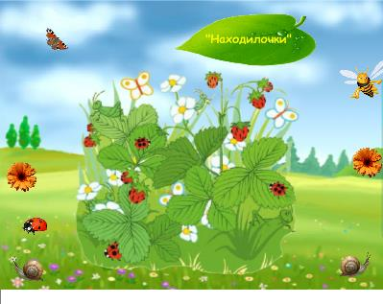 | Страница 20. «Находилочки»  Необходимо найти, назвать и посчитать всех насекомых, которые спрятались в траве. Потянув за цветок, увидим подсказку. Тренируем зрительную память и внимание. Способствуем развитию наблюдательности. Закрепляем счет.
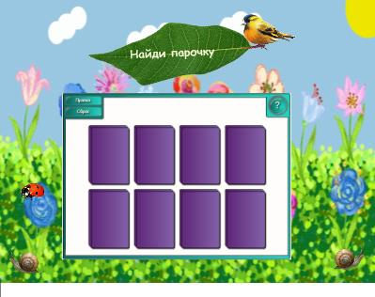 | Страница 21. «Найди парочку»  Открываем картинки попарно, нажимая на них. Нужно выбрать парные.  Развиваем внимание, зрительную память, реакцию.
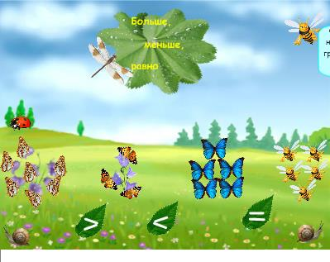 | Страница 22. «Больше, меньше, равно» Сравнить количество насекомых в каждой группе и поставить соответствующий знак.  Закрепление навыков счета, сравнения чисел, умения пользоваться знаками сравнения.
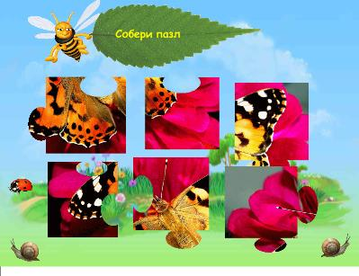 | Страница 23. «Собери пазл»  Нужно собрать пазл. Назвать насекомое, которое изображено.  Развиваем логику, образное мышление, внимание.
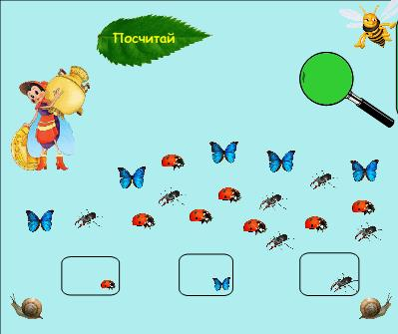 | Страница 24. «Посчитай»  Ребенок выбирает насекомое, считает и с помощью карандаша записывает ответ слева от окошка, лупой проверяем правильность ответа.  Учим понимать учебную задачу и выполнять ее самостоятельно. Закрепляем счет.
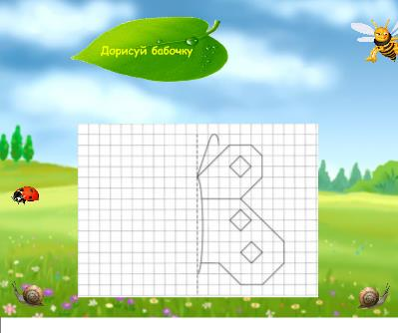 | Страница 25. «Дорисуй бабочку»  С помощью карандаша дорисовать бабочку, внимательно считая клеточки.  Развиваем зрительно-моторную координацию, внимание.
Страница 26. Заключение «Молодцы!»
После щелчка на надпись «Молодцы!», появится ссылка в интернете на мультфильм «Путешествие Муравья».

